Züritipp

LUSTVOLL GRENZEN ÜBERSCHREITEN

Von Michael Lütscher. Aktualisiert am 30.10.2013
Nicht weniger als eine «neue indische Küche» verspricht ein Restaurant beim Sternen Oerlikon – und serviert ausgezeichnete Gerichte mit Schwerpunkt auf Fisch und Vegetarischem.
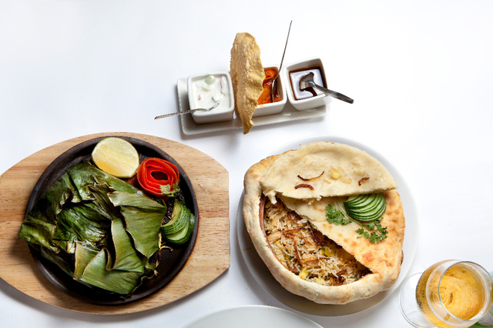
Zweimal indisch einmal anders: Chetinad-Fisch im Bananenblatt und das Kashmiri Biryani, das mit Naan-Teig überbacken wird.
Bild: Thomas Burla
Als die Vorspeisen auf den Tisch kommen, sind wir uns sicher, am richtigen Ort eingekehrt zu sein. Zwei wunderschön angerichtete Entrees werden aufgetragen: Pakora, also frittierte Zwiebelstreifen, sind hier ästhetische, fein verästelte Gebilde, serviert mit einem Salat aus Avocado, Mango, Peperoni und Tomaten (12.50?Fr.). Auf dem anderen Teller liegt ein Salat namens Kosambri, ein kuchenförmiger Hügel aus Sprossen, Tomaten und Kokosraspeln, drapiert auf grünen Salatblättern (10.50?Fr.). Und ?so farbenfroh die beiden Vorspeisen aussehen, so schmecken sie auch: ein fruchtiges Bouquet der Geschmäcker von Limone bis Kokos.
Eine Küche, in der «alles selbst produziert» wird, verspricht Madhu Padmanabhan. Er hat das Malabar im August zusammen mit seiner Frau Andrea eröffnet, stammt aus Südindien und war früher Küchenchef des Zürcher Restaurants Kerala. Lokale Produkte seien ihm wichtig, sagt Padmanabhan. Und er wolle in Zukunft mit seinen Gerichten mehr Richtung Fusion gehen – die «neue indische Küche», wie sie in England und in den USA erprobt werde.
Auf der Karte, die für ein indisches Restaurant eher klein ist, finden sich auch Klassiker wie Chicken Tikka Masala oder Beef Vindaloo und ein paar Gerichte aus dem Tandoori-Ofen. Die Mehrzahl der Speisen aber sind regionale Spezialitäten, von der südindischen Küste, wie der Name des Restaurants andeutet. Und das heisst: viel Fisch, viel Vegetarisches.
Die Haupt- stehen den Vorspeisen punkto Optik in nichts nach: Der Begriff «Chettinad Fish» steht für eine Tranche spanischer Makrele, die in einem Bananenblatt verpackt im Ofen gegart wurde und auf einem gusseisernen Teller auf den Tisch kommt. Die Fischtranche ist mit einer dicken Schicht Paste aus Tamarinde, Ingwer, Minze und Knoblauch bestrichen (34.50?Fr.). Eine delikate Sache.
Aus dem Norden Indiens stammt das Gericht Kashmiri Biryani, und es scheint auf den ersten Blick eine Hommage an die Pizzeria Il Pappagallo, die zuvor an dieser Adresse war: Es sieht aus wie eine Calzone. Eine kleine Schüssel ist mit einer Haube aus Naan-Teig überbacken. Bricht man die Teigkuppel auf, stösst man zu einem Reisgericht vor. Basmatireis, der vorgekocht und mit Ananas, Birnen, Rosinen und Trauben vermischt und in den Ofen geschoben wurde (31.50?Fr.). Das schmeckt.
Ausgesprochen fein sind auch die Kleinigkeiten nebenher: ein Aprikosen-Chutney, eine luftige Paste aus Kokosnuss und Minze, ein rassiges Auberginen-Chutney und grosse dunkle Linsen.
Die Lust, Grenzen zu überschreiten, findet auch beim Dessert und auf der Weinkarte ihren Niederschlag. Sei es bei einem Bio-Riesling von Timo Dienhart von der Mosel, der gut zu den fruchtigen Gerichten passt (39 Fr./7,5 dl). Sei es bei einer Kugel Chai-Glace, die zum Abschluss offeriert wird. Letztere ist hausgemacht, als ?Basis dient Biobüffelmilch vom Riedenholzhof in Seebach.
«Welches ist das beste indische Restaurant in Zürich?», lautet eine oft gestellte Frage. Uns scheint, zurzeit heisst die Antwort: «Malabar».
Hauptgerichte: 22–42 Franken

